Муниципальное бюджетное дошкольное образовательное учреждение детский сад № 16 муниципального образования Щербиновский район село Николаевка

Экологический квест «Знатоки природы»
Составла:
воспитательМБДОУ №16 с. Николаевка
Самусенко Л.Г.
2017 г.
Цель: Формирование у дошкольников элементов экологического сознания. Развитие экологической культуры.
Задачи: -развитие познавательного, доброжелательного и ответственного отношения к природе, желание оказывать помощь природным объектам; -воспитание экологической культуры поведения, получение элементарных знаний и навыков грамотного поведения в природе; -закрепить и расширить знания о перелетных птицах и зимующих птицах. -способствовать активизации, стимуляции, упражнению зрительных функций, развитию мелкой моторики, внимания, мышления. -воспитывать любовь и бережное отношение к природе родного края.
Оборудование: иллюстрации птиц, таблица «Птицы», аудиозапись «Пение птиц», разрезные картинки «Птицы»,кормушка.
Предварительная работа:
Наблюдение за птицами на участке, дидактические игры “Выбери правильный ответ”, “Запомни, назови”; игры и упражнения “Улетают – не улетают”, “Кто, где и как зимует” (различие зимующих и перелетных птиц), чтение стихов, рассказов о птицах. Рассматривание иллюстраций с изображением птиц. Настольно-печатные и подвижные игры.
1.Организационный момент.
Воспитатель:
Здравствуйте дорогие участники, гости экологического квеста «Знатоки Природы». Я рада вас здесь видеть. Природа наше богатство, сберечь это богатство для следующего поколения – наша задача и долг. Человек – это часть этой природы. Михаил Пришвин сказал: «Для рыбы нужна чистая вода – будем охранять наши водоемы. В лесах, горах живут разные ценные животные – будем охранять наши леса, степи, горы. Рыбе – вода, зверю – лес, степи, горы. А человеку нужна родина. И охранять природу – значит охранять Родину». А чтобы охранять нашу природу, надо знать ее секреты, тайны, надо уметь жить с ней в дружбе и согласии. А вы любите природу? Живете с ней в дружбе и согласии?
Сегодня мы поговорим о………..
Воробьи, стрижи, пингвины,
Снегири, грачи, павлины,
Попугаи и синицы:
Одним словом это – ... (птицы)
Воспитатель: Правильно ребята, сегодня мы поговорим о птицах.
2. Основная часть:
Дождик с самого утра,
Птицам в дальний путь пора,
Громко ветер завывает –
Это всё когда бывает?
Дети: Осенью.
Воспитатель: Назовите, пожалуйста, характерные признаки осени?
Дети: Желтеет листва, идут моросящие дожди, улетают птицы.
Воспитатель:
Сейчас с вами поиграем в игру «Прилетели птицы"
Я сейчас буду перечислять птиц, но если вы услышите что-нибудь другое, хлопайте в ладоши.
Прилетели птицы: голуби, синицы, аисты, вороны, мухи и стрижи (на слово "мухи" - хлопают в ладоши).
Прилетели птицы: голуби, синицы, аисты, вороны, галки, макароны (на слово "макароны"- хлопают в ладоши).
Прилетели птицы: голуби, синицы, чижи, чибисы, вороны, галки, стрижи, комары, кукушки (на слово "комары"- хлопают в ладоши).
Прилетели птицы: голуби, куницы, овсянки, поползни, дятлы (на слово "куницы"- хлопают в ладоши).
Прилетели птицы: голуби, синицы, галки, стрижи, чибисы, чижи, аисты, кукушки, даже совы и скворцы… Все вы молодцы!
Воспитатель : А как называются птицы, которые улетают в теплые края.
Дети: Перелетные птицы улетают в теплые края.
Воспитатель: Назовите перелетных птиц?
Дети: Ласточка, дятел, грач, цапля, журавль, скворец, жаворонок.
(На доске вывешиваем птиц.)
Воспитатель: Скажите, пожалуйста, как называются птицы, которые остаются с нами зимовать.
Дети :Зимующие птицы .
Воспитатель: Назовите зимующих птиц?
Дети: Воробей, ворона, снегирь, синичка, голубь, сорока
(Выставляем на доске).
Воспитатель: Правильно. Послушайте стихотворение:
Покормите птиц зимой,
Пусть со всех концов
К вам слетятся, как домой,
Стайки на крыльцо.
Небогаты их корма,
Горсть одна нужна,
Горсть одна – и не страшна
Будет им зима.
Сколько гибнет их –
Не счесть, видеть тяжело!
А ведь в нашем сердце есть
И для них тепло.
Разве можно забывать:
Улететь могли,
А остались зимовать
Заодно с людьми.
Воспитатель: Как вы думаете ребята, что страшнее птицам холод или голод?
Ответы детей.
Воспитатель: Конечно же, голод. Кто же может помочь птицам зимой?
Ответы детей.
Воспитатель: Правильно, человек. Мы с вами можем помочь нашим маленьким друзьям. А как мы поможем им?
Ответы детей.
Воспитатель: Мы смастерим кормушки. А у меня есть вот такая кормушка.
(Воспитатель показывает детям панно “Кормушка”.)
Мы будем отгадывать загадки про зимующих птиц, а картинки с отгадками будем прикреплять к кормушке.
Я весь день ловлю жуков,
Ем букашек, червяков.
Зимовать не улетаю,
Под карнизом обитаю.
Чик-чирик! Не робей!
Я бывалый...(воробей)
Трещала с самого утра:
Пор-ра! Пор-ра!
А что пора? такая всем морока,
Когда трещит...(сорока)
Спинкою зеленовата,
Животиком желтовата,
Чёрненькая шапочка
И полоска шарфика. (синица)
Чернокрылый,
Красногрудый
И зимой найдет приют:
Не боится он простуды -
С первым снегом тут как тут! (снегирь)
Воспитатель: Молодцы. Посмотрите, сколько птиц слетелось к нашей кормушке.
Воспитатель: Я вам хочу напомнить, что еда с нашего стола для птиц не годиться Первыми осенью улетают на юг птицы, которые питаются насекомыми, потому что … /насекомые прячутся и им нечем питаться/
Дятла можно назвать лесным доктором, потому что …/он достает жучков и насекомых из-под коры/.
. Синичке можно предложить кусочек несолёного сала, воробьям хлебные крошки, крупу, семена, вороны всеядные птицы, снегири любят семечки арбуза, тыквы, облепихи, барбариса, голуби любят крупу и хлеб.
Ритмическая игра «Осень».
Мы бежали по дорожке,
Промочили свои ножки,
Потом сели, посидели.
Смотрим: птицы полетели.
Ветер сильный вдруг подул,
Мы испугались: «Караул!»
Дети бегут друг за другом.
Трясут ногами.
Приседают.
Машут руками.
Качают руками влево–вправо.
Дети убегают и садятся за столы.
Дидактическая игра «Кто лишний».
На магнитной доске иллюстрации птиц.
Воспитатель: Ребята, назовите, кто лишний.
- Петух, курица, индюк, скворец. Кто лишний и почему?
Дети: Лишний скворец. Он перелётная птица, а все остальные птицы - домашние.
Воспитатель: Грач, ласточка, воробей, скворец. Кто лишний?
Дети: Воробей. Он не перелетная птица, живет у нас зимой. А остальные птицы перелётные.
Воспитатель: Ворона, синица, воробей, соловей;
Дети: Соловей – перелетная птица.
Воспитатель: Д/и «Узнайте, птицу по пению».(Аудиозапись пение птиц).
Пальчиковая гимнастика
Загибаются пальцы обеих рук.
Пой–ка, подпевай-ка,
Десять птичек – стайка,
Эта птичка – воробей,
Эта птичка – совушка,
Сонная головушка.
Эта птичка – свиристель,
Эта птичка – коростель,
Эта птичка – скворушка,
Серенькое перышко.
Эта – зяблик,
Эта – стриж,
Эта – развеселый чиж.
Ну а эта – злой орлан,
Птички, птички, по домам. /руки за спину/
Д/игра «Составь целое из частей»
Составь из разрезных картинок птицу.
Воспитатель: Соберите картинку. Назовите, какую птицу вы собрали, перелётная она или зимующая.
3.Заключительная часть:
Воспитатель: Молодцы! Сегодня мы с вами говорили о зимующих птицах, как мы можем им помочь зимой. Что вам понравилось на занятии?
Ответы детей.
Воспитатель: А что было сложного на занятии?
Ответы детей.
Ведущий: Вот и подошла к концу наша игра. Большое спасибо всем за участие! . Природа - дом всего человечества.
Земля наш родной и единственный дом,
Так пусть Мир и Счастье поселятся в нем!
Планету Земля сохранить мы должны,
Иначе просто не будет Земли!

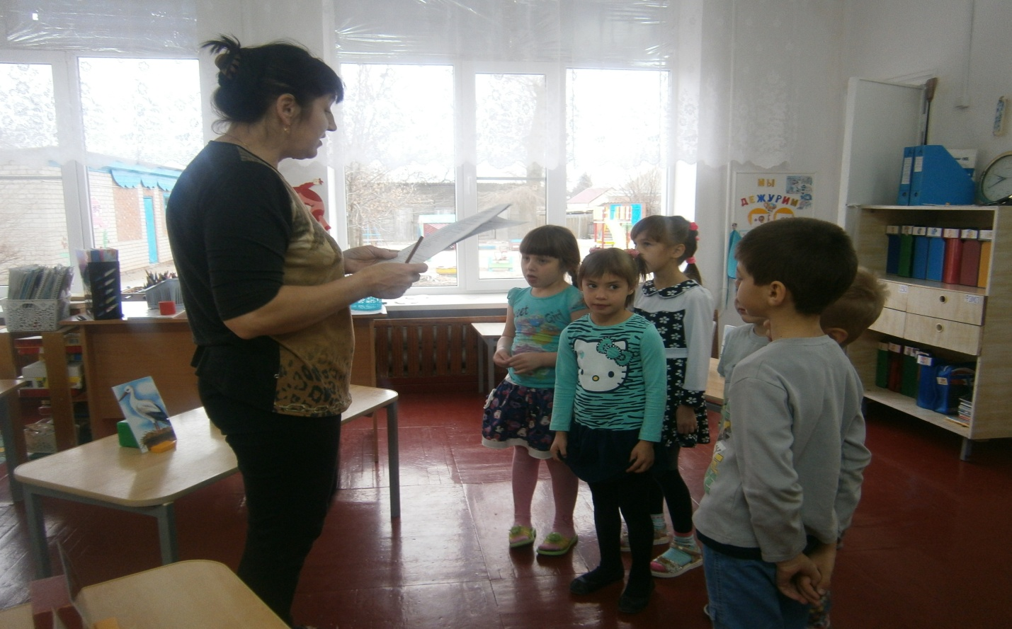
"Знатоки природы"

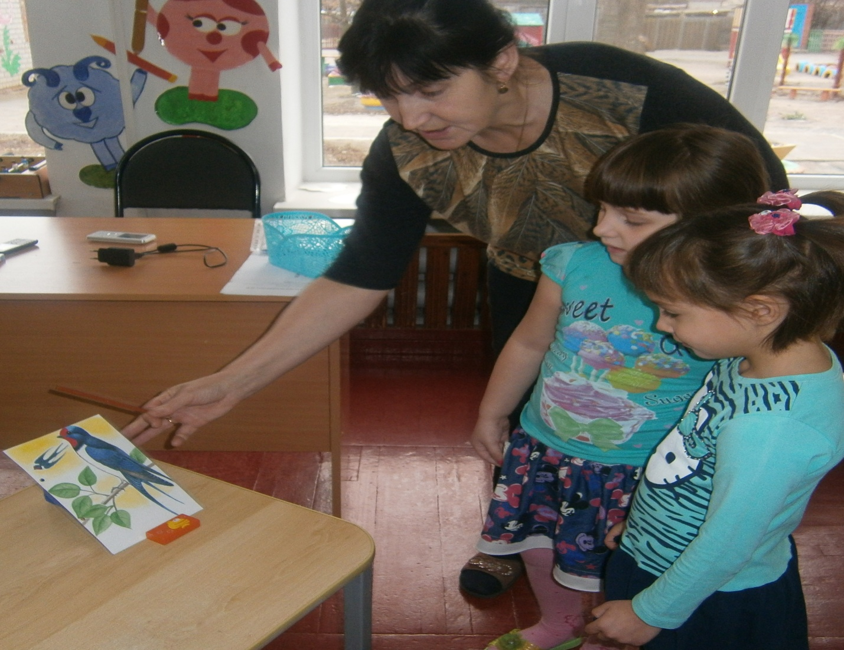
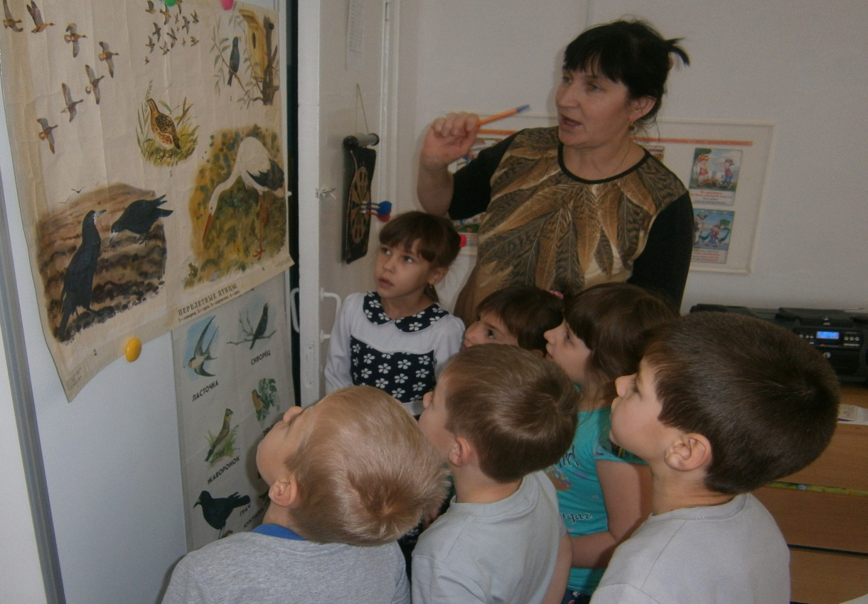
" С природой в дружбе и согласии"
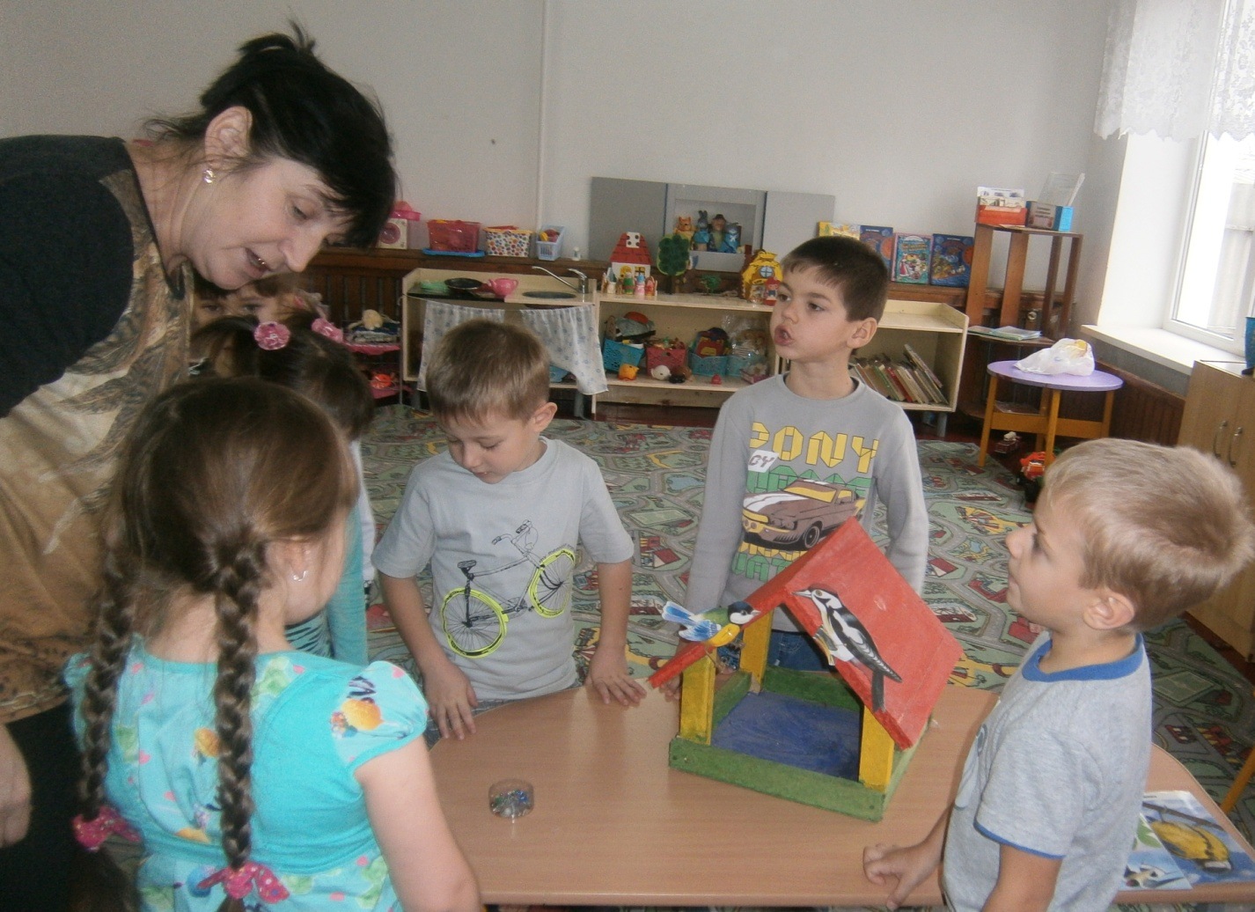
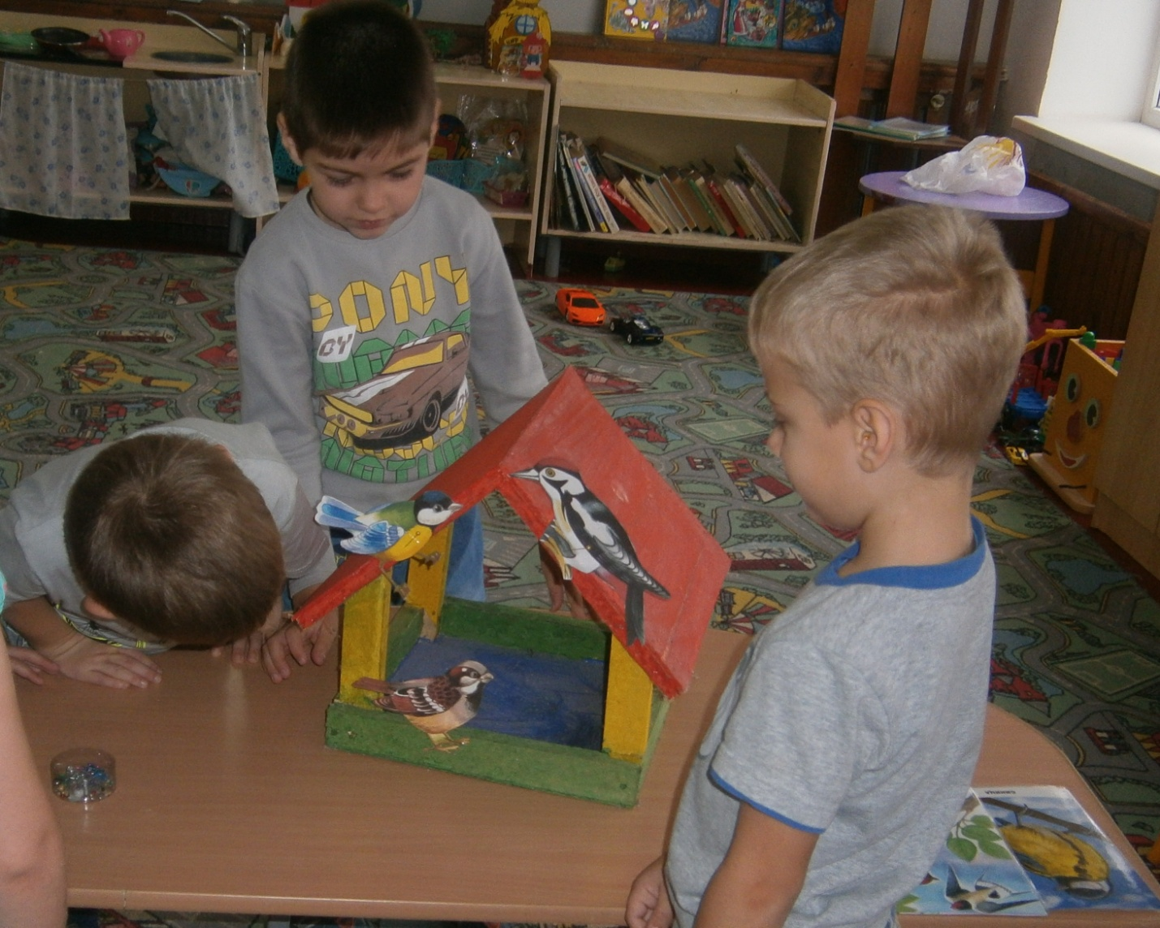
"Узнай птиц по пению"
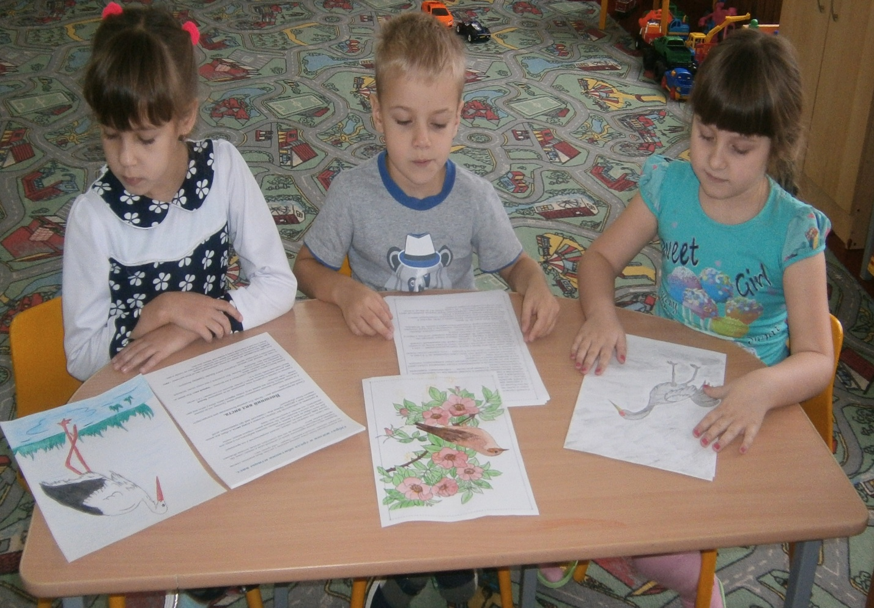
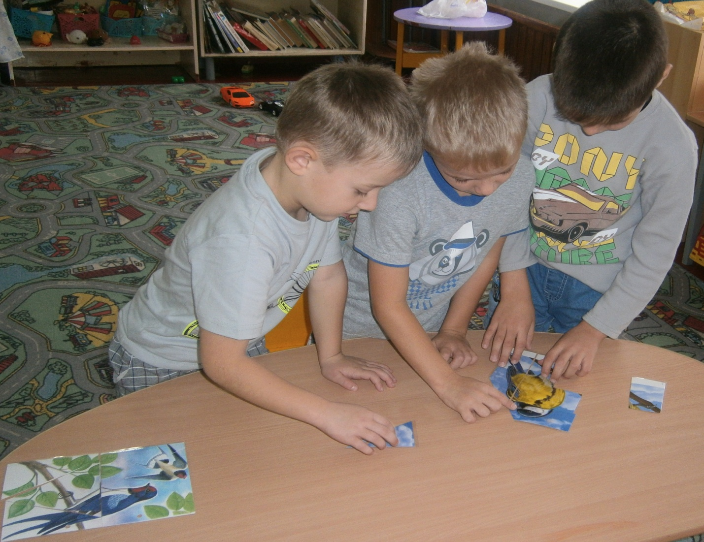
"Собери птицу"
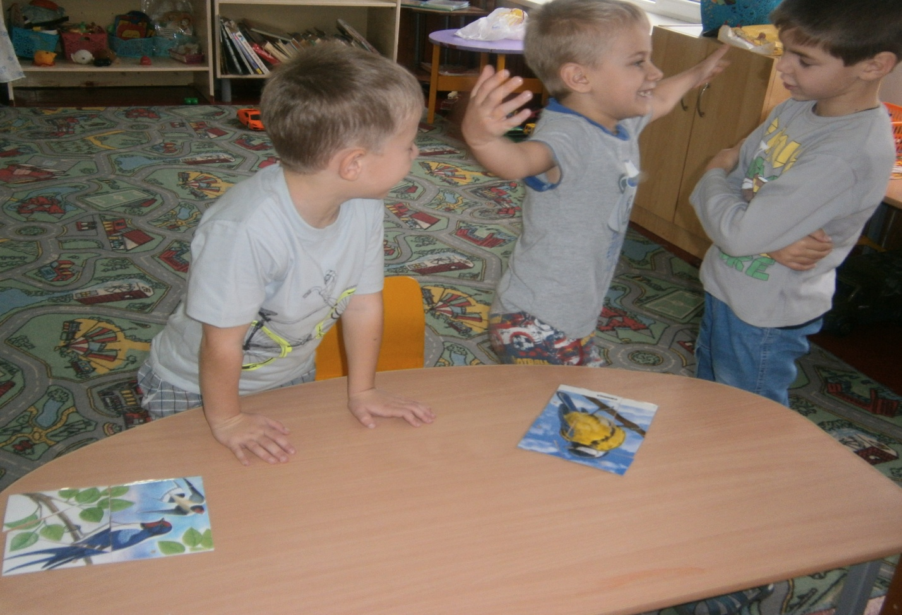
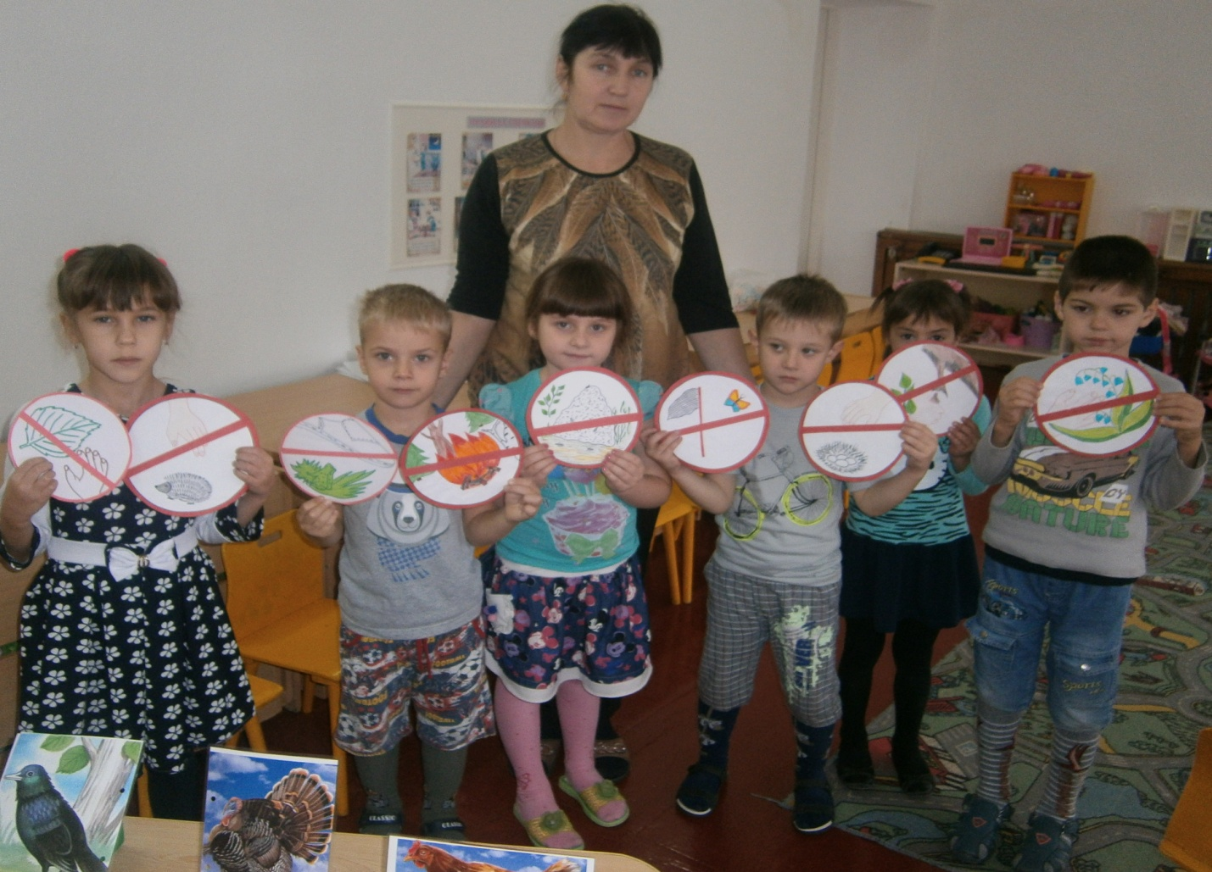

"Мы часть природы!!!"

